薪火相传结挚友同心奋进建新功

——渝中民盟特园支部与江津民盟江北支部缔结友好支部

五月的特园，绿荫掩映，文脉绵延。2026年5月9日，这座被誉为“民主之家”的民盟发祥地迎来了一场意义非凡的盛会——民盟重庆市渝中区特园支部与民盟江津区江北支部在此正式缔结友好支部，以“参政为公、实干为民”为初心，共筑合作新桥梁，同谱履职新篇章。民盟市委会副秘书长洪满斌、民盟江津区委会专职副主委钟小莉、民盟渝中区委会副主委兼特园支部主委隆准、民盟江津区委会委员兼江北支部主委邹秀娟以及两支部盟员共同见证这一重要时刻。

寻根特园：在历史回响中凝聚初心
上午10时，在鲜英后人隆准主委的带领下，全体盟员循着先贤足迹，参观了鲜英旧居、达观楼、特园厨房等历史旧址。隆主委以生动详实的讲解，回溯了特园作为民盟重要发祥地的峥嵘岁月，重温了张澜、沈钧儒、鲜英等先贤“奔走国是、关注民生”的赤诚初心。在鲜英旧居小院，盟员们与周恩来、张澜等先贤铜像合影留念，追忆了那段在特园的历史与鲜家“家史”，在特园书房触摸历史文脉，深切感悟多党合作的深厚根基与精神传承。这场沉浸式的“寻根之旅”，让年轻的江北支部盟员深受触动，更坚定了传承民盟薪火、践行使命担当的信念。
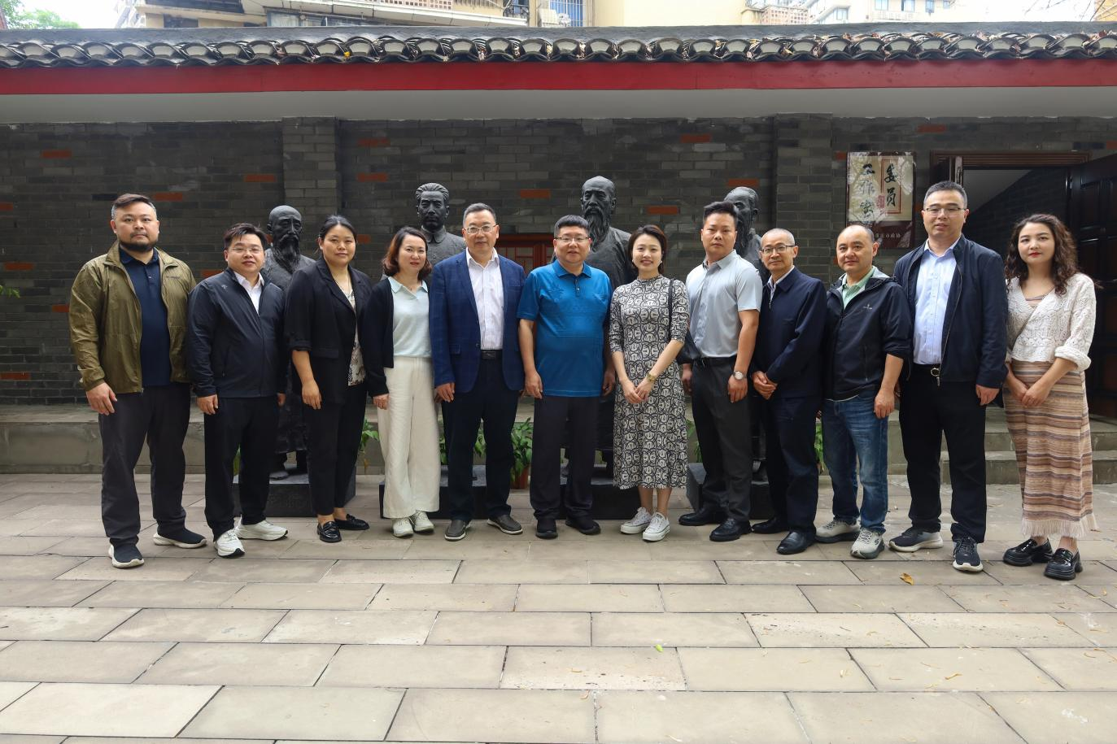
图为盟员们与周恩来、张澜等先贤铜像合影

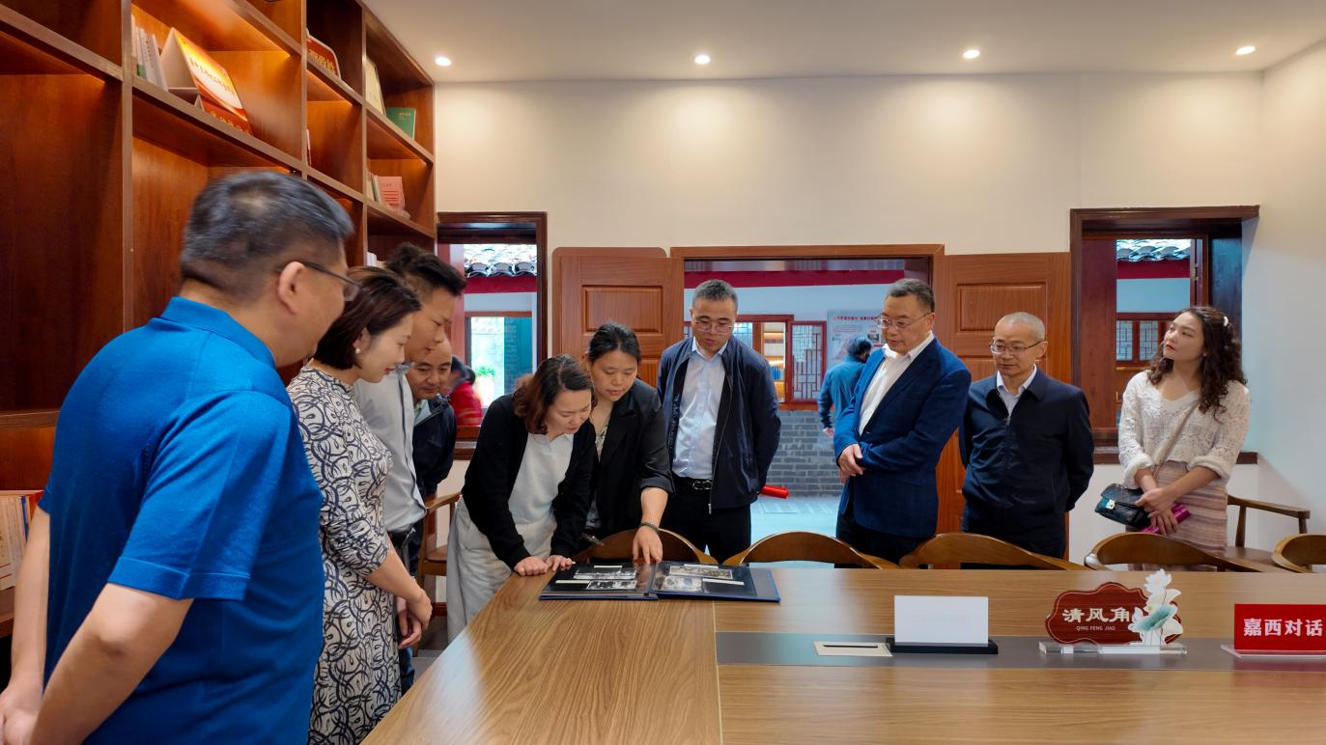
图为盟员们翻阅在鲜英旧居小院翻阅老照片
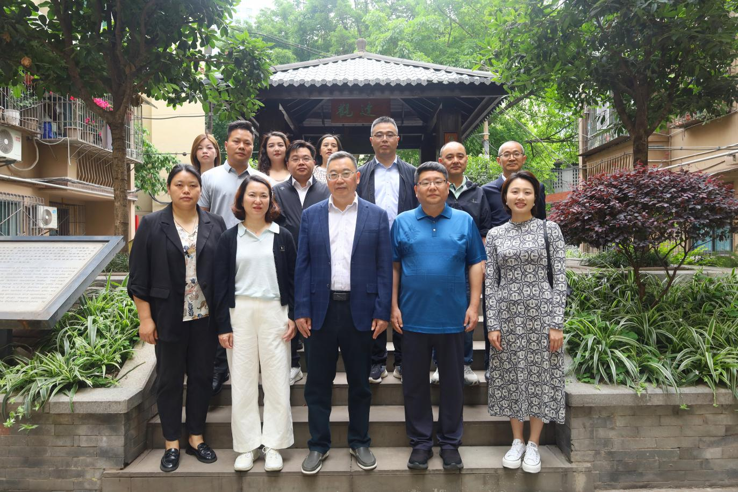
图为盟员们参观达观亭

签约结盟：在互鉴共赢中凝聚合力
随后，友好支部签约仪式在特园书房隆重举行，由特园支部副主委熊嫣然主持。隆准主委首先介绍了特园支部在盟史研究、思想建设、品牌打造等方面的深厚积淀，强调支部始终以“传承特园精神、讲好民盟故事”为己任，打造了独具特色的统战教育阵地，取得多项国家级荣誉。江北支部主委邹秀娟则分享了五年多来支部的成长历程，新发展盟员16人，与特园支部共同获评民盟市委会“活力支部”“特色支部”“模范组织”，以“家”的温度凝聚人心，以“实”的举措服务社会，以“深”的调研建言献策，用基层实践践行“参政为公、实干为民”的誓言。
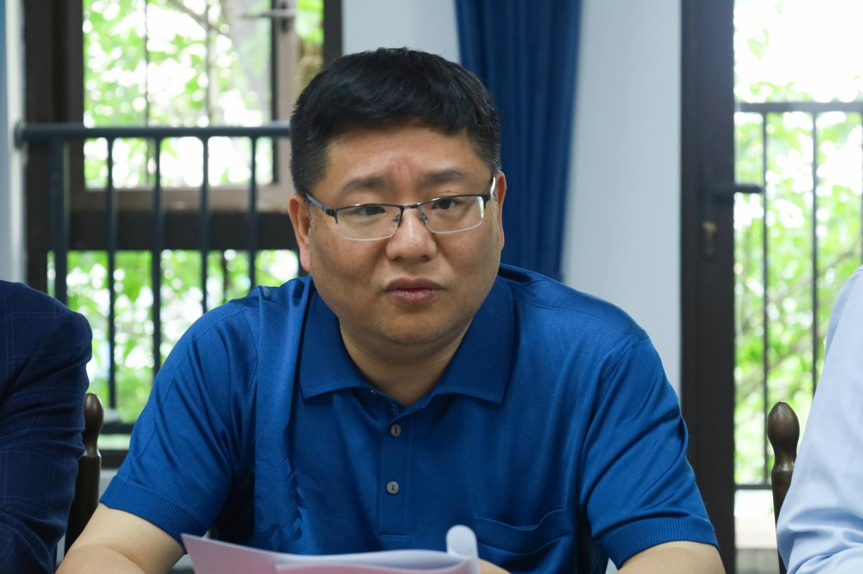
图为民盟渝中区委会副主委、特园支部主委隆准介绍支部情况
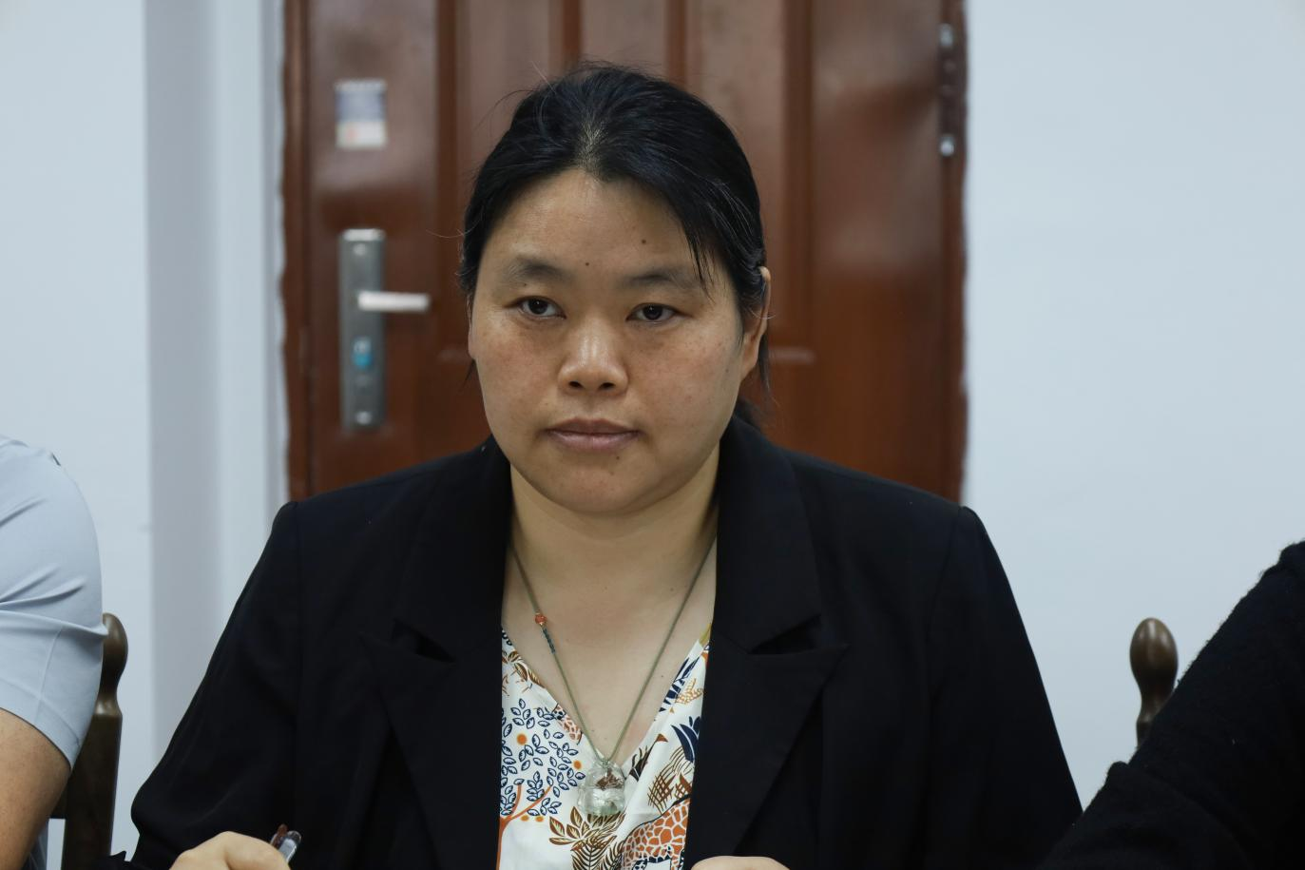
图为民盟江津区委会委员、江北支部主委邹秀娟介绍支部情况

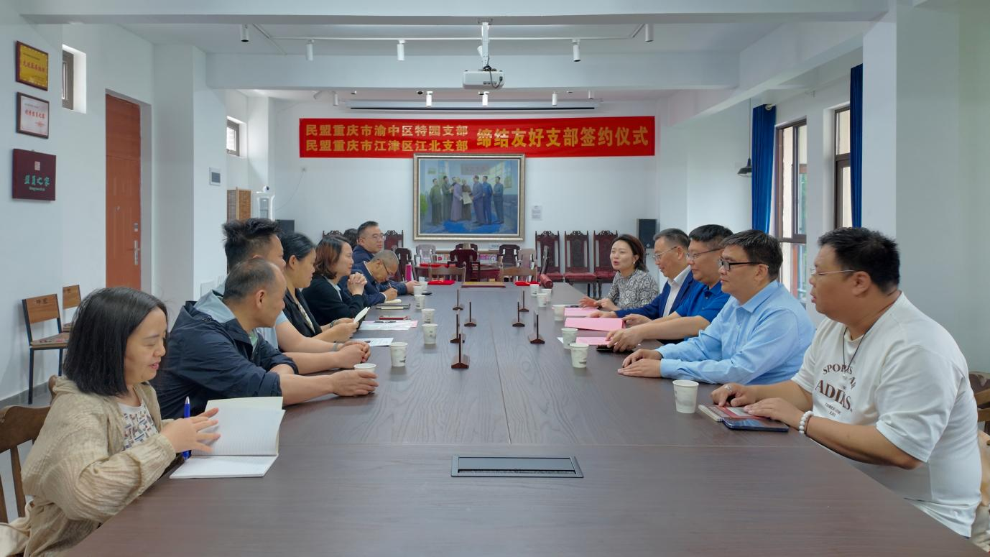
图为特园支部、江北支部友好支部签约座谈会现场

签约环节，两个支部共同签署友好支部协议，互赠纪念礼品与友好支部牌匾，现场掌声雷动。值得一提的是，两支部的合作早已埋下伏笔，江北支部副主委、特园支部特邀盟员杨磊同志牵头，其重庆新红九霞食品公司与特园联合推出独具民盟特色的“特园火锅底料”，成为民盟支部跨区域合作的生动注脚。
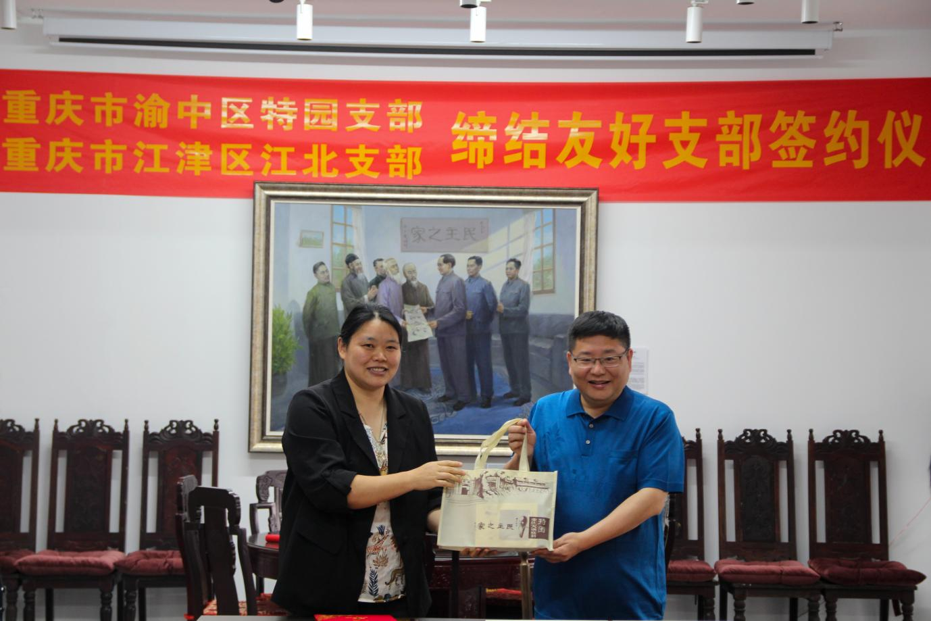
图为民盟江北支部向特园支部赠送伴手礼
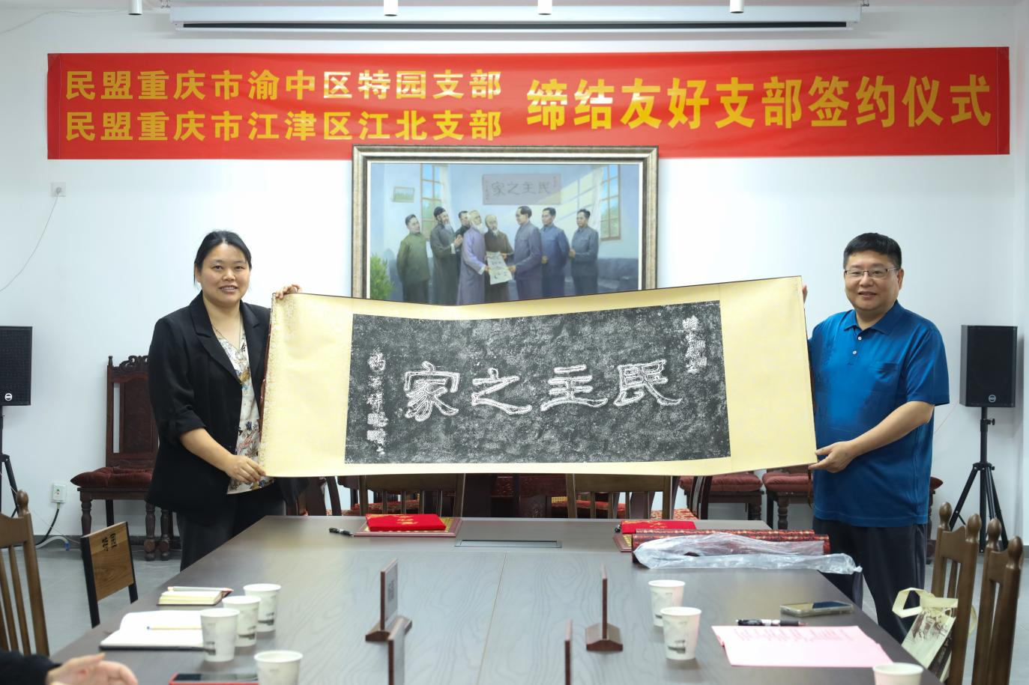
图为民盟特园支部向江北支部赠送“民主之家”拓印卷轴
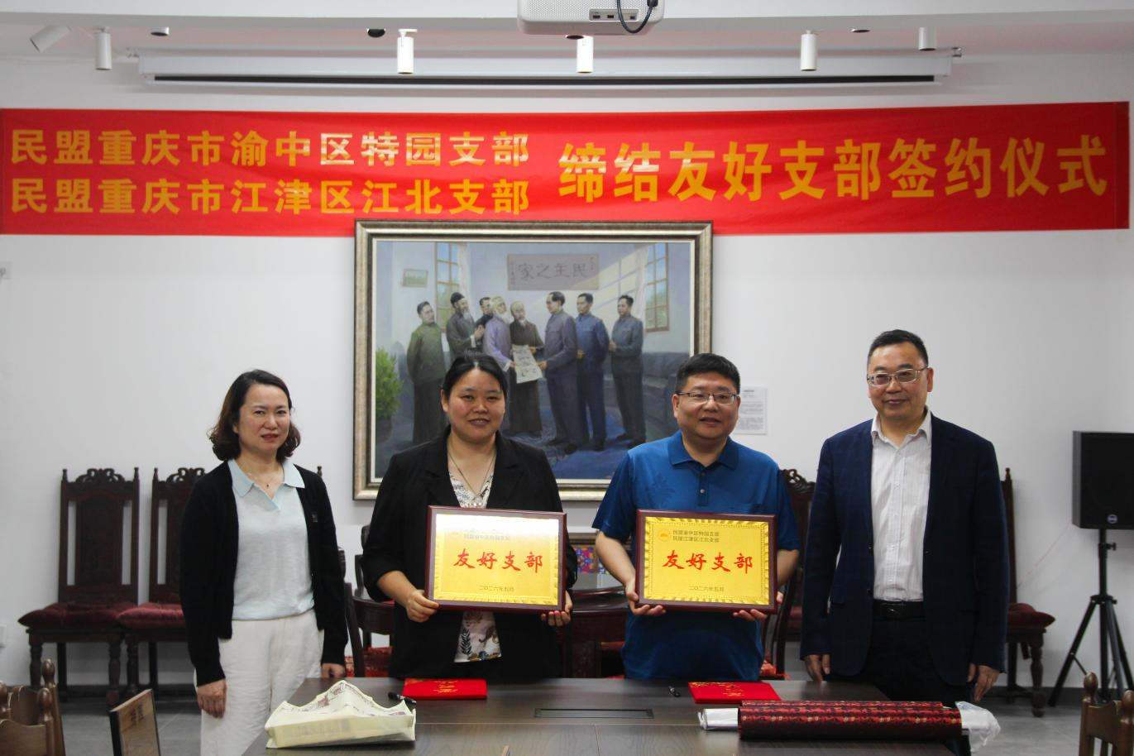
图为民盟特园支部、江北支部在民盟市委会、民盟区委会见证下缔结友好支部
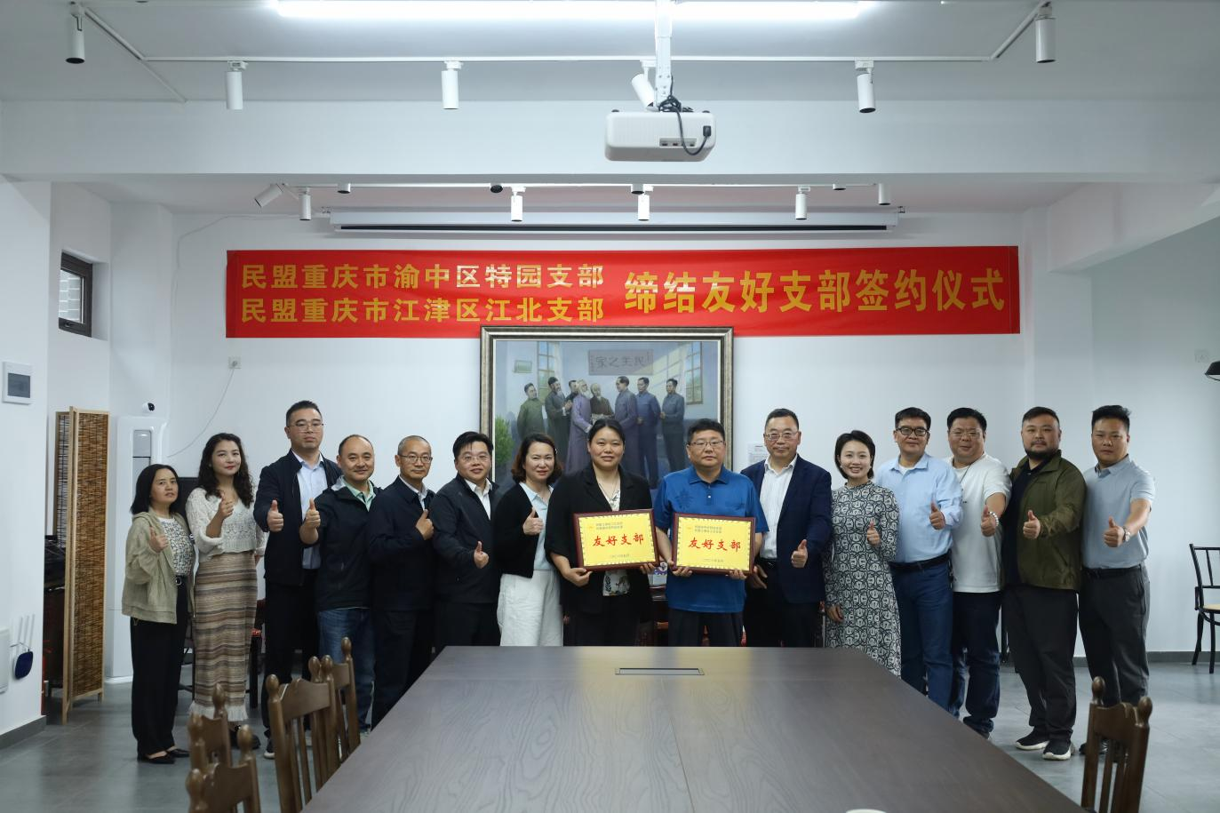
图为民盟特园支部、江北支部缔结友好支部签约仪式现场

民盟江津区委会专职副主委钟小莉致辞，期望在民盟“参政为公、实干为民”主题教育中，两支部以此次合作为契机，夯实思想理论基础，赓续民盟薪火相传的优良传统，深化资源整合，丰富活动形式，打造基层支部共建的标杆范例。
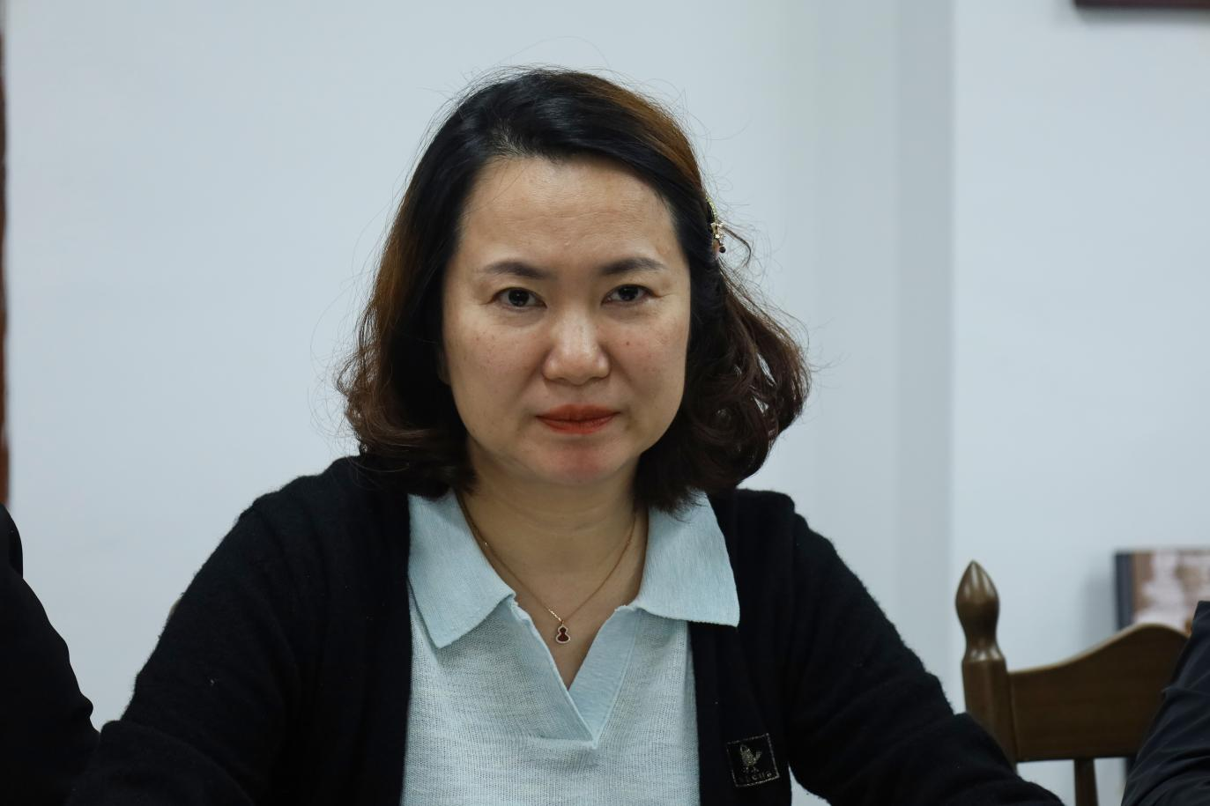
图为民盟江津区委会专职副主委钟小莉见证两支部友好结对

随后，民盟市委会副秘书长洪满斌发表讲话，对两支部缔结友好支部表示热烈祝贺，并结合丰富实践案例为基层支部建设指明方向。他提到，特园是全国盟员“寻根”的“打卡地”，特园支部已缔结全国各地民盟友好支部十余个，未来还将有跨党派的友好合作，这充分体现了统战工作的核心，广泛团结朋友、整合可用资源，转化为推动工作的强大动力。
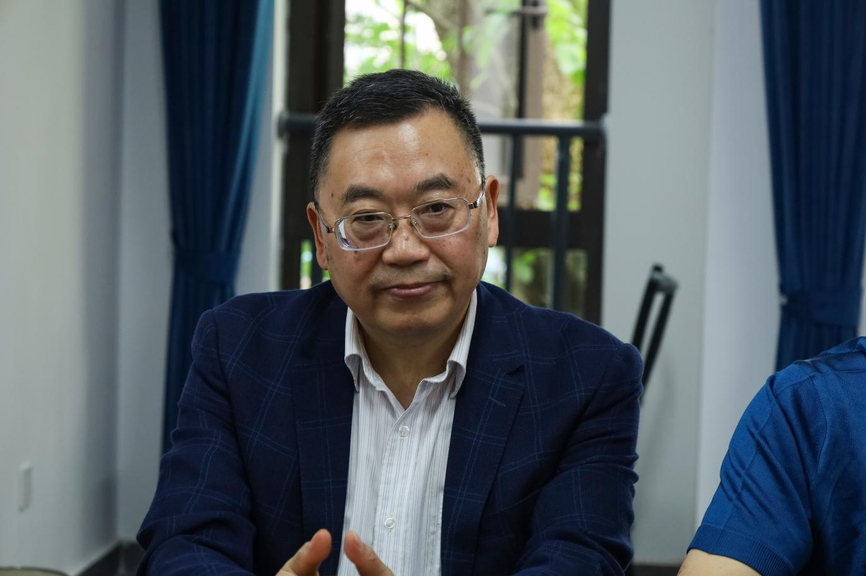
图为民盟重庆市委会副秘书长洪满斌见证两支部友好结对
针对民盟基层支部建设，洪满斌提出明确要求：支部工作必须以活动为重要抓手，通过联谊交流、联合调研、交流学习等多样化形式，让组织生活活起来、实起来；要注重活动的常态化与创新性，可通过定期联欢等活动维系盟员情谊，以“家”的氛围增强支部凝聚力。他分享道，自己每年都会参与多个基层支部活动，深刻体会到这是推动民盟工作落地生根的关键路径，而支部工作的成效最终离不开每位盟员的担当作为，只有充分调动全体盟员的积极性，才能形成上下联动、合力攻坚的良好局面，推动民盟工作不断创新发展。特邀盟员嘉宾也分享了见证两支部携手的喜悦与期许。

同心致远：在使命担当中规划未来
“这既是一次寻根之行，更是一趟求学之旅！”此次结对活动的牵线人杨磊深情说道。基于特园支部的历史底蕴与江北支部的基层活力，两支部明确了三大共建方向：一是共学盟史，定期组织年轻盟员走进特园，从盟史中汲取奋进力量，夯实思想政治基础；二是共研课题，围绕重庆高质量发展重点难点，建立“高层站位+基层触角”的联动调研机制，提升参政议政实效；三是共办活动，联合开展组织生活、社会服务、实地考察等活动，让“实干为民”的要求落地生根。
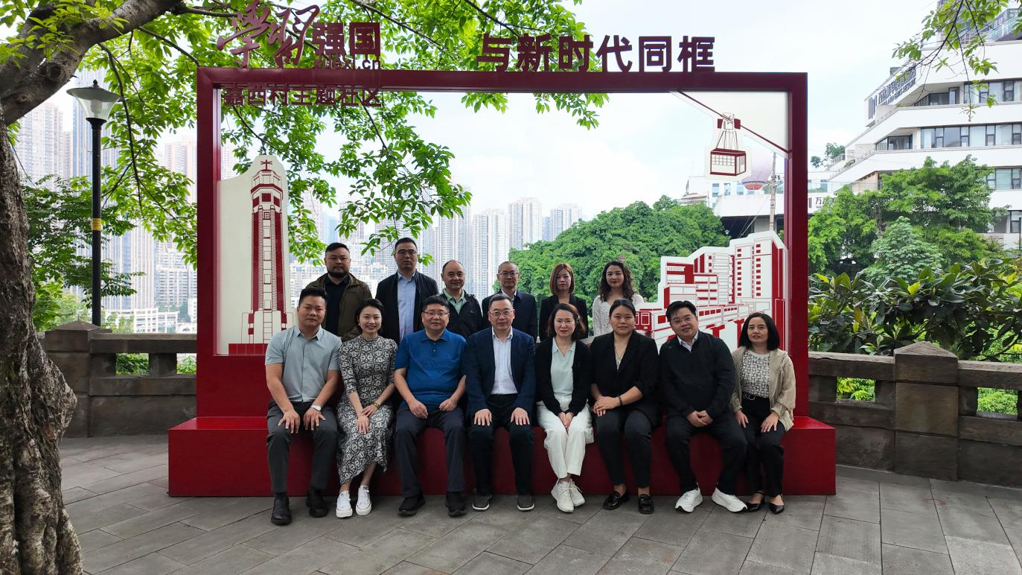
图为民盟特园支部、江北支部合影
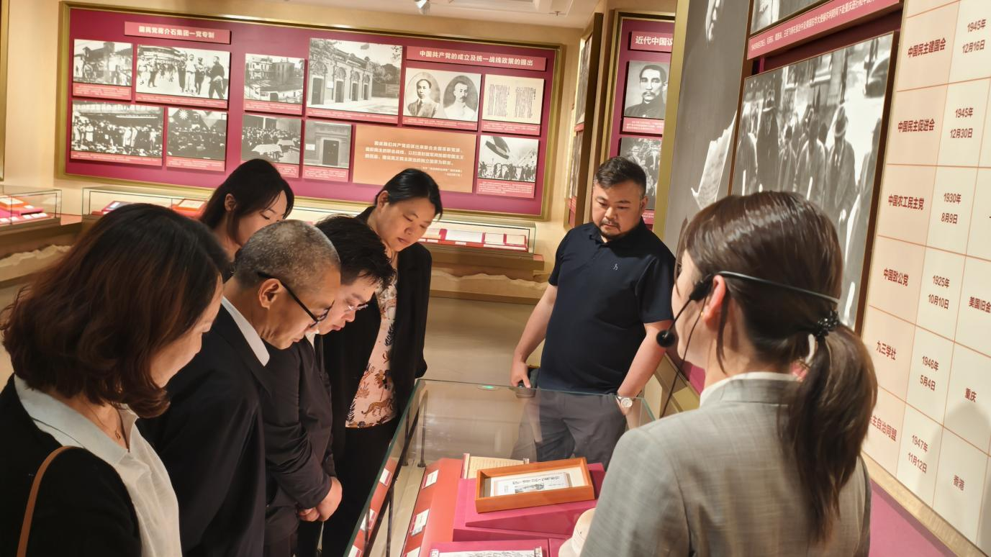
图为民盟特园支部、江北支部盟员参观中国民主党派历史陈列馆

午后，盟员前往中国民主党派历史陈列馆参观学习，在一幅幅珍贵史料、一件件实物展品中，进一步深化对中国新型政党制度的理解，凝聚起“同心向党、携手奋进”的强大共识。
此次友好支部缔结，是两支部开展主题教育的创新实践，更是民盟基层组织建设的生动探索。未来，特园支部与江北支部将以“民主之家”精神为指引，常走动、多互动、深合作，在多样化活动中加强联动、整合资源、扩大影响，在互学互鉴中激发组织活力，在履职尽责中彰显民盟担当，为新时代新征程新重庆建设贡献更多智慧与力量！（图文：邹秀娟、范远锋）

